«В поисках клада Зимушки - Зимы»
Квест - игра старший дошкольный возраст
Подготовила: воспитатель Черная Светлана Александровна МАДОУ №1 «Детский сад Будущего»
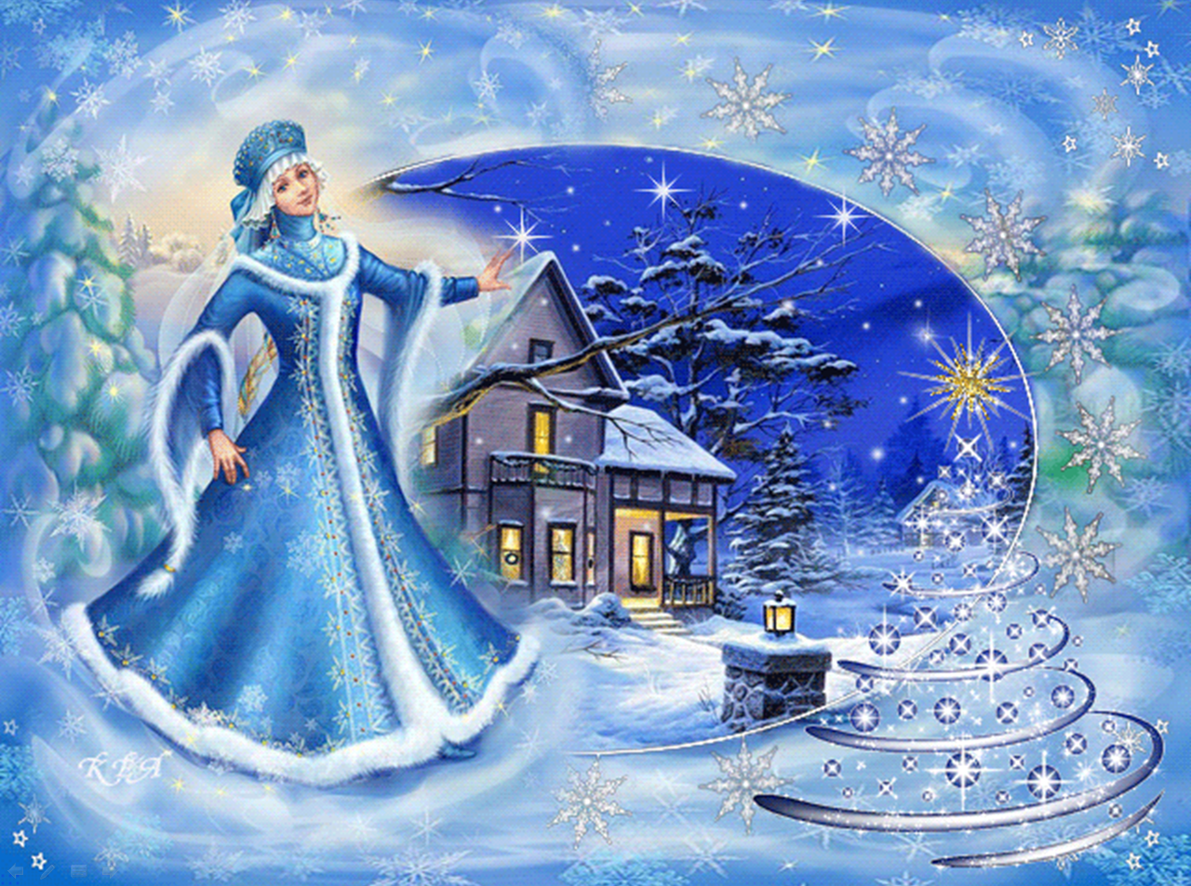

Цель: Активизация познавательных и мыслительных процессов дошкольников с помощью игры-квеста.
Задачи:
- развивать любознательность, воображение, познавательную и творческую активность дошкольников;
- обогатить активный словарь, развивать связную, грамматически правильную диалогическую и монологическую речь;
- совершенствовать игровые умения;
- закрепить коммуникативные навыки в ходе общения детей с взрослыми и сверстниками;
- способствовать сближению воспитанников группы, детей и педагогов;
- воспитывать эстетическое отношение к окружающему миру, развивать эстетические чувства;
- создавать атмосферу радости и хорошего настроения.
- продолжать формировать исследовательские навыки детей при проведении опытов.
Предварительная работа.
В ходе непрерывной образовательной деятельности провести с детьми беседы по теме «Времена года - зима», дидактические и речевые игры, рассмотреть иллюстрации «Природа Зимой», «Зимние забавы», посмотреть презентацию «Зима».
Ребятам загадать загадки, дать выучить стихотворения и пословицы о зиме, вспомнить зимние приметы, послушать произведения П.И. Чайковского из цикла «Времена года». Подготовить карту с маршрутом, записать видео послание Волшебницы Зимы.
Материалы и оборудование: Компьютер, проектор, конверт, карта с маршрутом, санки, пазл картинка «Ключ», диск с видео обращением, костюм «Волшебница зима», видеофрагменты по теме «Природа зимой», имитированные снежки для игры. На каждого ребенка: стаканы с водой, кусочки льда, полотенца, поощрительные сладкие подарки.
Организационный момент (мотивация детей).
Воспитатель: Придумано кем-то просто и мудро, при встрече здороваться:
«Доброе утро!»
«Доброе утро!» - солнцу и птицам.
«Доброе утро!» - улыбчивым лицам.
- А сейчас улыбнитесь друг - другу и подарите свои улыбки.
- Ребята, сегодня, когда я шла на работу, один смешной снеговик передал мне конверт с письмом. Вам хочется узнать от кого это письмо, и что в нем написано? Тогда садитесь поудобнее. (Воспитатель достает из конверта диск).
- Посмотрите, это не простое письмо, оно записано на диске. Видимо, это видеообращение к нам. Давайте все внимательно посмотрим на экран. (На экране изображение Волшебницы Зимы).
Волшебница Зима:
– Здравствуйте, ребята! Я – волшебница Зима. Я приготовила для Вас интересные задания. В конверте Вы найдете карту с маршрутом движения.
Выполнив каждое из заданий правильно, Вы получите часть пазла. Собрав все части пазла, получите ключ и сможете открыть клад. Тогда я уступлю место Весне. Будьте внимательны!
2. Основная часть. Ход образовательной ситуации.
Воспитатель: Ребята, вы поняли. Кто прислал нам это видеообращение?
Дети: Волшебница Зима.
Воспитатель: Она приглашает нас отправиться в путешествие, в конце которого нас ждет сюрприз. Давайте рассмотрим карту. (Карта на экране).
Воспитатель: Ребята, что вы видите на карте? Как вы думаете, что мы будем сегодня делать?
Дети: Искать клад по карте, которую нам прислала Волшебница Зима.
Воспитатель: Как вы думаете, где наш маршрут начинается?
Дети: Начало пути (маршрута) отмечено цифрой 1.
Воспитатель: Правильно. Тогда начинаем наше путешествие за кладом. А поедем мы на саночках. Садитесь в саночки поудобнее. Держите дистанцию. Ветер свистит в ушах. Вот мы и добрались до первой остановки – «Зима».
- Ребята, свое первое задание Волшебница Зима прислала нам на видео. Давайте посмотрим его.
Волшебница Зима: Итак, девочки и мальчики! Приглашаю вас ко мне в гости к зимушке-зиме! Вы скажите мне, друзья, а какая я – Зима?
Воспитатель: Вот вам и первое задание. Давайте подумаем и скажем, какая бывает зима?
1-й ребенок: Холодная, суровая.
2-й ребенок: Вьюжная, морозная.
3-й ребенок: Долгая.
4-й ребенок: Снежная, красива.
5-й ребенок: Сказочная, волшебная.
Воспитатель: Совершено верно. Зима бывает разной, но природа в это время года всегда поражает своей красотой. Ребята, давайте полюбуемся зимними пейзажами. (На экране демонстрируются видеофрагменты по теме «Природа зимой»).
Воспитатель: Ребята, а давайте с вами вспомним пословицы и поговорки о зиме.
1-й ребенок: Мороз ленивого за нос хватает, а перед проворным шапку снимает.
2-й ребенок: Снега наметет – хлеба прибудет.
3-й ребенок: Спасибо, мороз, что снегу принес.
4-й ребенок: Берет нос в большой мороз.
5-й ребенок: Мороз не велик, да стоять не велит.
Воспитатель: Молодцы, ребята! Вот мы и выполнили первое задание Волшебницы Зимы. Что-то получили? (кусочек пазла ключа). Посмотрим на экран и послушаем второе задание нашей зимушки.
Волшебница Зима: Ребята, а вы загадки умеете отгадывать?
Дети: Конечно умеем.
Воспитатель: Тогда отправляйтесь к следующей остановке, которая называется «Отгадай загадку».
Воспитатель: Ребята, садитесь снова в саночки и поехали. Вот мы и приехали к остановке «Отгадай загадку». Слушайте внимательно. 1-я загадка:
Тройка, тройка прилетела.
Скакуны в той тройке белы.
А в санях сидит царица –
Белокожа, круглолица.
Как махнула рукавом,
Все покрылось серебром.
А что за тройка прилетела?
Дети: Это зимние месяцы: декабрь, январь, февраль.
Воспитатель: Правильно, ребята. Но мы с вами знаем не только зимние месяцы (Воспитатель перечисляет месяцы всех времен года и намеренно делает ошибки. Когда он называет месяц не по порядку, дети громко хлопают в ладоши и исправляют его).
Воспитатель: Ребята, а скажите мне, когда наступает Новый год?
Дети: 1 января.
Воспитатель: А какой последний день года?
Дети: 31 декабря.
Воспитатель: Правильно, ребята, зима, конечно, удивительное время года. Она год начинает и год заканчивает. А теперь слушайте вторую загадку.
Белая скатерть
Все поле покрыла.
Что это?
Дети: Это снег.
Воспитатель: Правильно. А какой снег зимой?
1-й ребенок: Белый, пушистый.
2-й ребенок: Чистый, воздушный.
3-й ребенок: Но бывает мокрый и тяжелый.
4-й ребенок: Липкий.
5-й ребенок: Холодный.
6-й ребенок: Серебристый, блестящий.
7-й ребенок: Хрустящий.
Воспитатель: Молодцы, ребята, и с этим заданием справились. А теперь давайте посмотрим на карту, какое следующее задание даст нам Волшебница Зима. (Получили часть ключа)
Волшебница Зима: Ребята, вы, наверное, немного устали? Но впереди вас ждет остановка «Физкультурная», на которой вы сможете отдохнуть.
Воспитатель: Дети, садитесь в саночки и продолжим свой путь. Вот мы и добрались с вами до остановки «Физкультурная».
Воспитатель: Ребята, а вы любите зиму?
Дети: Да, любим!
Воспитатель: Почему вы любите зиму?
Дети: зимой можно кататься на лыжах, санках, коньках, ледянках, кататься на горке, можно играть в снежки, валяться в снегу. Можно лепить из снега разных животных, снеговиков, крепость, лабиринты.
Воспитатель: Встаньте в рассыпную. (Дети делают физкультминутку).
«Мы слепили снежный ком,
Ушки сделали потом,
И как раз, вместо глаз
Угольки нашлись у нас.
Кролик вышел как живой
Он с хвостом и головой.
За усы не тяни
Из соломинок они.
Длинные, блестящие,
Будто настоящие»
Воспитатель: Ребята, а теперь можете поиграть в снежки. (Дети имитируют игру в снежки).
Вот мы с вами немного и отдохнули, но нам надо продолжать свой путь. (Получили часть ключа) Давайте посмотрим на экран и послушаем следующее задание Волшебницы Зимы.
Волшебница Зима: Дорогие дети, вы сейчас отправитесь на следующую остановку под названием «Что лишнее?» В добрый путь.
Воспитатель: Ребята, садитесь, снова в саночки и продолжим свой путь. Вот мы добрались до нужной остановки, она называется «Что лишнее?» (воспитатель называет каждый раз по четыре предмета. Дети должны определить, что лишнее, и объявить почему).
Воспитатель: Снег, сосулька, цветок, снеговик.
Ребенок: Лишнее слово - цветок, так как он не относится к зиме.
Воспитатель: Свитер, шарф, сарафан.
Ребенок: Лишнее слово – сарафан. Это не зимняя одежда, а летняя.
Воспитатель: Санки, лыжи, велосипед, коньки.
Ребенок: Лишнее слово – велосипед. Зимой не катаются на велосипеде.
Воспитатель: - Хоккей, фигурное катание, биатлон, футбол.
Ребенок: Лишнее слово – футбол. Футбол не зимний вид спорта.
Воспитатель: Молодцы!
И с этим заданием справились. Волшебница Зима, наши дети ждут от тебя следующее задание. (Получили часть ключа).
Волшебница Зима: Ребята, опять вы справились с моим сложным заданием, молодцы! Но вас ждет еще одна остановка, она называется «Экспериментальная». Я знаю, что вы любите проводить опыты и предлагаю вам сейчас побыть учеными и провести опыты со льдом. Счастливого пути!
Воспитатель: Ну что ж, ребята, будем двигаться дальше. Садитесь в саночки. Поехали! Вот мы с вами и доехали до нужной остановки. А теперь послушайте меня внимательно: «В огне не горит, в воде не тонет».
Дети: Это лед.
Воспитатель: Правильно, это лед. А что такое лед?
Дети: Лед - это замерзшая вода.
Воспитатель: А при какой температуре воздуха вода начинает превращаться в лед?
Дети: Вода начинает превращаться в лед при температуре воздуха 0.
Воспитатель: Правильно, ребята, а сейчас я вас приглашаю в лабораторию, где мы с вами поработаем учеными. Но прежде мы разомнем наши пальчики.
Пальчиковая гимнастика.
Этот пальчик самый большой,
Самый веселый, самый смешной!
Этот пальчик - указательный.
Он солидный и внимательный.
Этот пальчик - безымянный,
Он не любит каши манной.
Самый маленький – мизинчик,
Любит бегать в магазинчик!
«Экспериментальная»
Опыт 1.
Воспитатель: Посмотрите и потрогайте лед. Что с ним происходит? Почему?
(Ответы детей)
Опыт 2
Воспитатель: Поместите кусочек льда в стакан с водой. Посмотрите, что с ним происходит? Почему?
(Ответы детей)
(Воспитатель предлагает детям рассмотреть и потрогать немного растаявший лед, чтобы убедится, что лед – это вода в твердом состоянии. Затем предлагает детям поместить кусочек льда в стаканчик с водой и понаблюдать, как он плавает в воде. Спрашивает, почему же лед не тонет в воде?)
Дети: Лед не тонет в воде, потому что он легче воды, а вода тяжелее льда.
Воспитатель: Ребята, а что постепенно происходит со льдом в воде?
Дети: Он начинает таять.
Воспитатель: А почему это происходит?
Дети: Потому что температура воды выше, чем температура льда, а еще вода может растворять некоторые вещества.
Воспитатель: Молодцы, ребята. Все объяснили верно. А теперь посмотрите, как радуется Волшебница Зима! И карта показывает, что мы прошли весь путь. Вы справились со всеми заданиями и дошли до цели. А что интересного было во время нашего путешествия? (Получили часть ключа)
Дети: У нас в гостях была Волшебница Зима, она давала разные задания нам. Мы отгадывали загадки, рассказывали какая бывает зима, каким бывает снег, играли, проводили опыты со льдом.
Воспитатель: Волшебница Зима, а ты довольна нашими ребятами и где же клад, который ты нам обещала?
Волшебница Зима. Ребята, вы большие молодцы! Я вами очень довольна. А клад, который вы искали лежит вон под тем большим сугробом (фотография прогулочного участка, где лежат призовые подарки). Я передаю свои права красавице Весне, которую Вы все так ждали. А Вы поскорее одевайтесь и открывайте ключом, который достойно собрали в пазл, и получайте от меня призы. До свидания, дети, до скорой встречи.

